“新安法知多少”网络知识竞赛操作指南之三
（央企-管理员篇）

一、企业入驻 2
二、企业管理后台 2
1、登录 2
2、部门管理 2
3、员工管理 2
4、设置企业主要负责人 3
5、查看参赛活动统计 5
6、查看员工参赛排名 6
7、查看部门参赛排名 6

- 央企入驻
请央企安全月活动联络员，将本企业一级、二级、三级单位名录提供给组委会，技术人员将在后台维护好央企各级单位组织架构。若和去年本企业单位名录一致，则无需提供。

二、企业管理后台（可在此后台维护企业信息）
安全月宣教中心将各央企的管理账号，统一分配央企总部安全月活动联络员。联络员收到账号后，管理员可凭账号密码登录后台，可查看并导出下级各单位和各单位中的员工的积分情况。

1、登录
推荐使用360或Chrome浏览器，打开管理端网址：https://aqy-adm.lgb360.com，使用账号+密码登录。
- 部门管理（可选）
此模块主要用于活动期间管理本企业员工及查看部门积分排名。
（1）编辑/删除部门：可在菜单栏部门管理-组织机构的界面对部门信息进行编辑或删除操作。（注：删除时该企业/部门下必须没有员工才可删除成功）
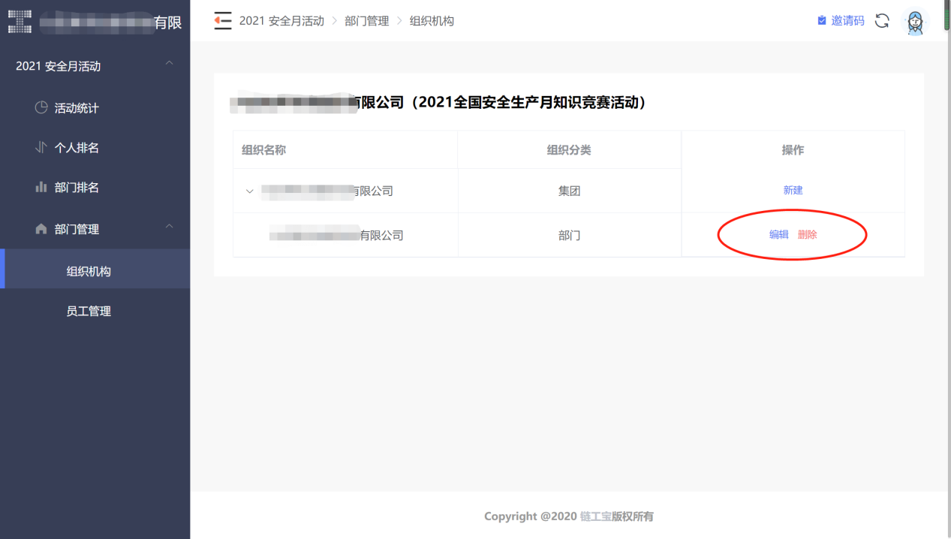

3、员工管理
点击菜单栏部门管理-员工管理，支持在此处维护员工信息。
（1）新增员工：在部门管理-员工管理点击“新增”按钮，在新增界面填写员工相应信息，点击保存即可新增成功。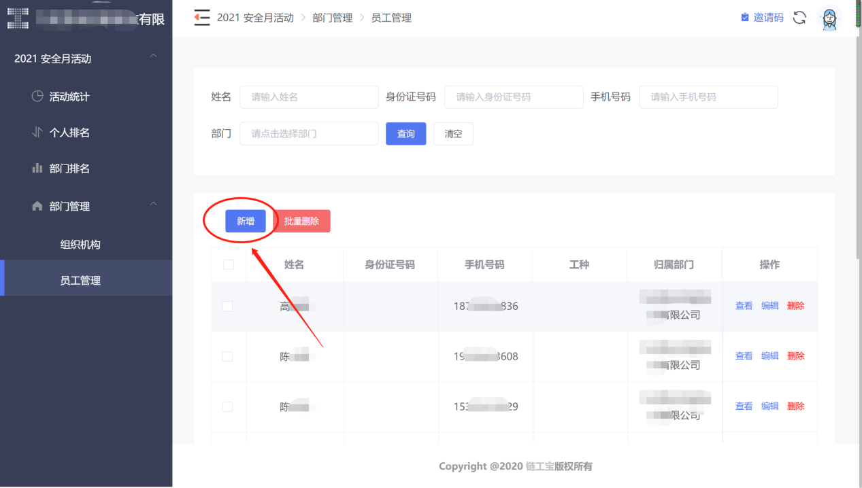
（2）编辑/删除员工：可在菜单栏部门管理-员工管理对员工信息进行编辑或删除操作。
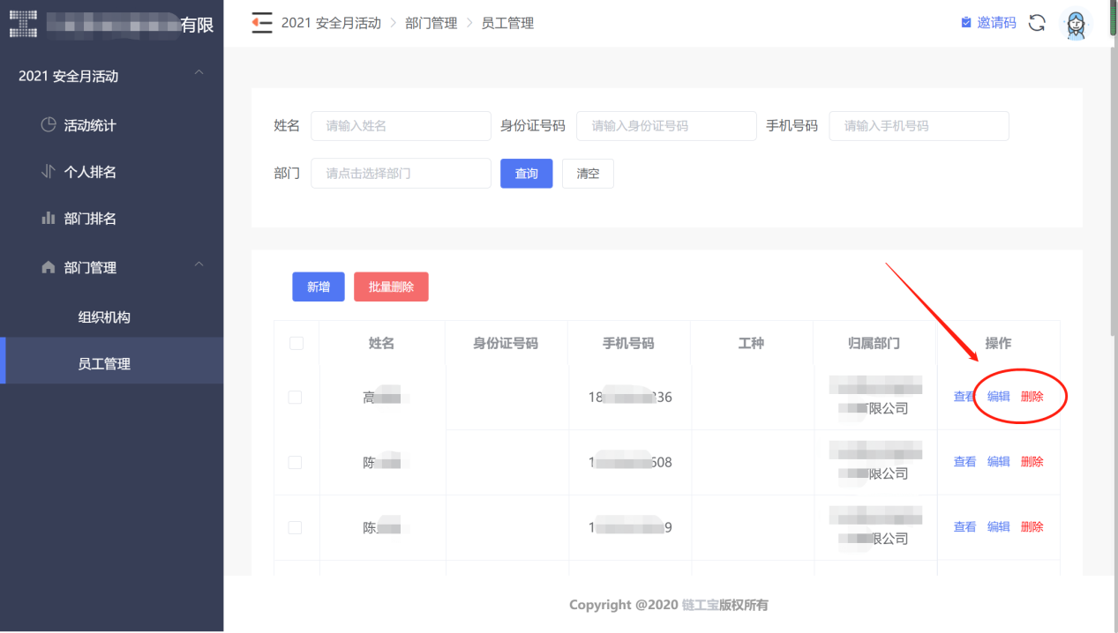
敲黑板的时间到了（重点）：

4、设置企业主要负责人
企业主要负责人最多可设置3人，设置成功后主要负责人在APP或pc端答题及抽奖所得积分将以普通员工的10倍计算。
（1）新增主要负责人：在菜单栏部门管理-员工管理，点击“新增”按钮后，在新建员工页填写相关信息，人员类型选择“主要负责人”点击保存即可。新增成功后，该主要负责人即报名活动成功，可通知本人在APP端/pc端参赛答题。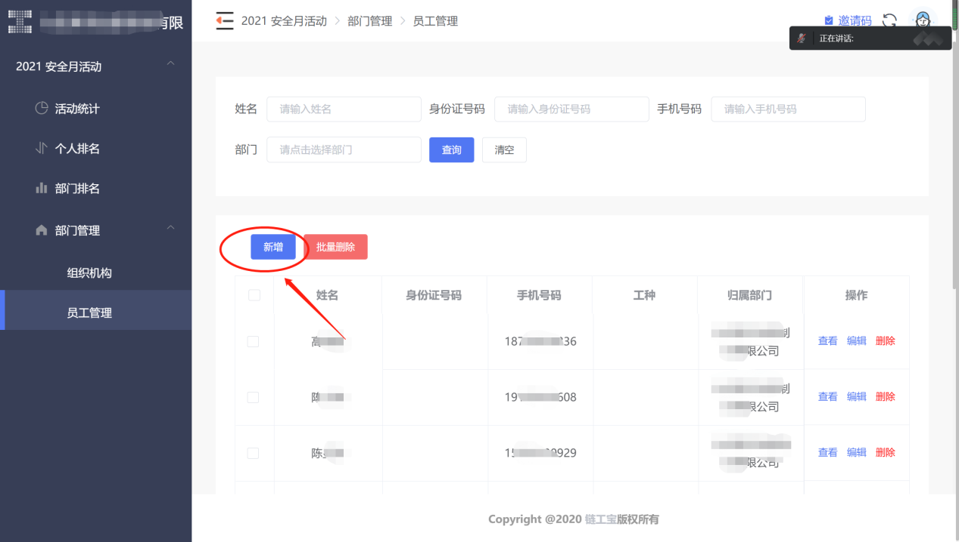
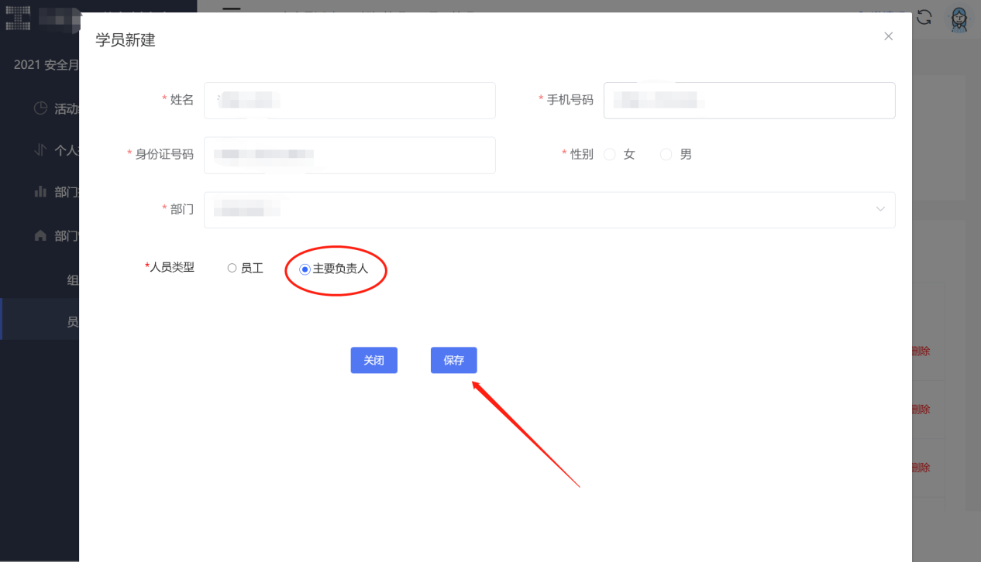
（2）设置主要负责人：管理员可在后台员工管理列表中选择一个普通员工，点击“编辑”按钮，在编辑页将该用户的人员类型中改为“主要负责人”后保存，即可设置成功。
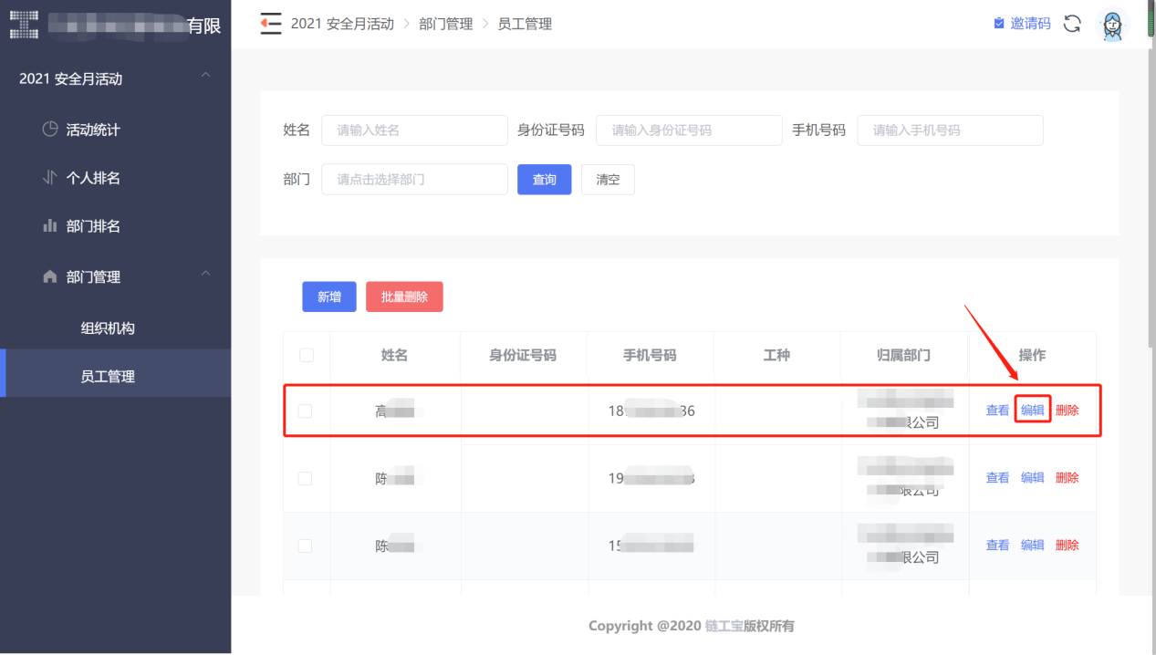
温馨提示：企业主要负责人没有在第一时间设置也不要紧，因为您一旦设置了主要负责人，该用户以往所得答题/抽奖积分会同时更改为10倍。主要负责人设置错了？没关系，直接改了就行，相应的积分都会随之改变。一个企业主要负责人最多3个哦。

5、查看参赛活动统计
点击菜单栏活动统计，可查看本单位的活动统计数据。
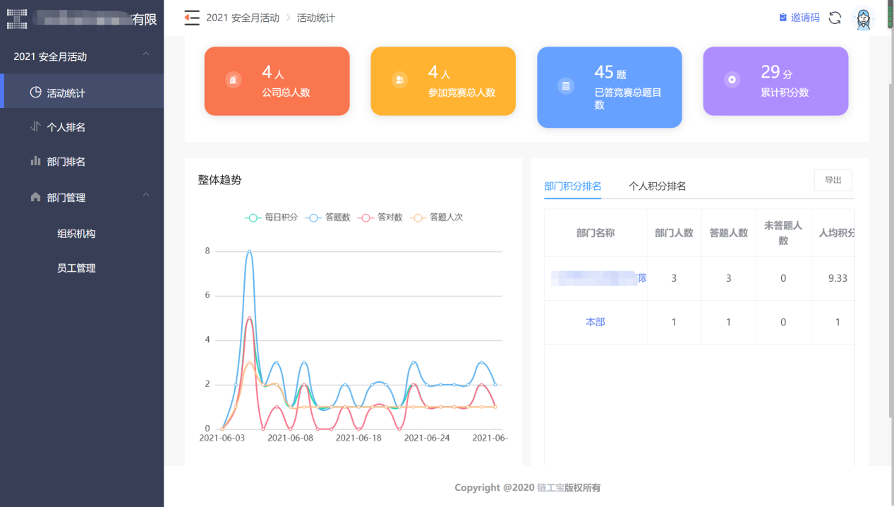

6、查看员工参赛排名
点击菜单栏个人排名，可查看本单位内所有员工参赛积分排名情况，点击“导出”，可导出员工排名文档。点击员工列表的操作栏“积分详情”，可查看每位员工参赛获取的积分详情。

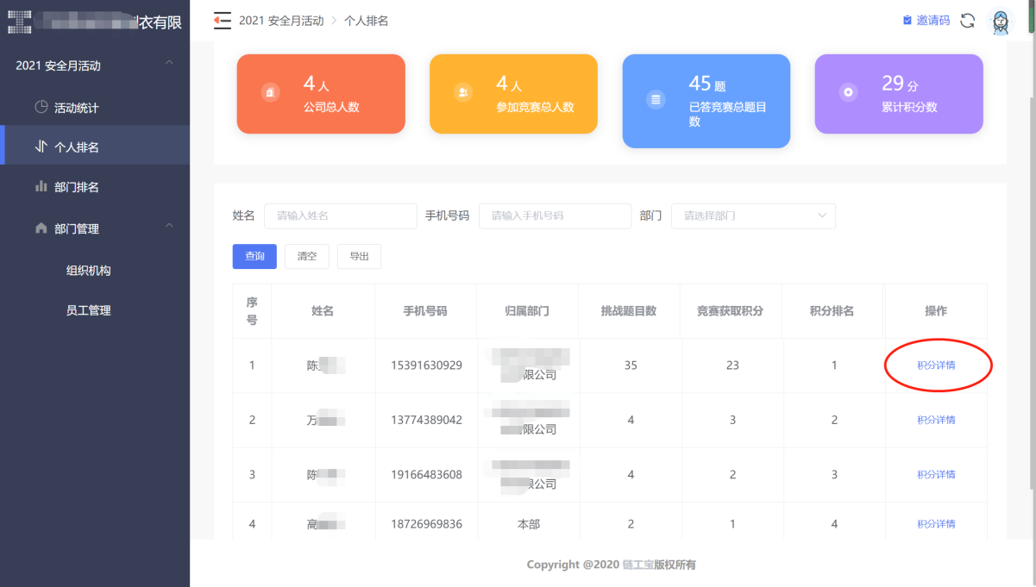

7、查看部门参赛排名
点击菜单栏部门排名，可查看本单位所有下属央企的参赛积分排名及详情（若单位无下级单位，则只显示一个部门信息），点击“导出”按钮，可导出部门排名文档。
